Prénom : ……………………………… | Date : …………………………………………………………

 | L’ANTIQUITÉ  La Gaule et les Gaulois

Qui étaient les Gaulois ?

Depuis les temps préhistoriques, des hommes vivent sur le territoire que l’on appellera plus tard la Gaule. Ils ont fondé des villages grâce aux progrès de la culture et de l’élevage. Ils élèvent ainsi des porcs, des chèvres, des moutons, des chevaux et des bœufs. Leurs outils sont en bois, en os et en pierre, comme ceux de leurs ancêtres. Vers 2 500 ans avant Jésus-Christ, les premiers objets métalliques apparaissent, marquant les débuts de l’âge des métaux. Ils apprennent ainsi à fondre et à forger le cuivre, l’or et le bronze. Ils peuvent ainsi fabriquer des outils plus robustes et plus efficaces (arme, araire, faucille...) mais aussi des bijoux. | 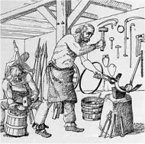  L’âge des métaux

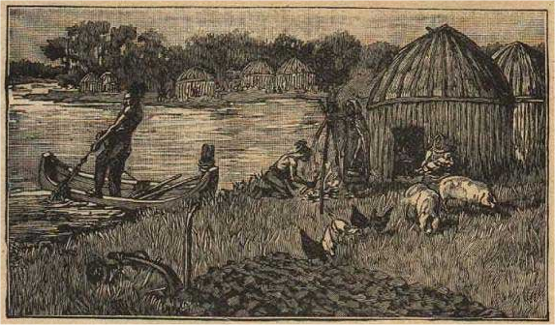  un village gaulois | Huit siècles environ avant Jésus-Christ des tribus celtes quittent les régions de l'est pour chercher de meilleures terres et envahissent l’ouest de l’Europe. Les Celtes ont déjà appris à travailler le fer, ce qui leur donne un avantage considérable en leur permettant de fabriquer des armes encore plus résistantes. Les Celtes s’installent alors sur tout le territoire mais ils sont divisés en de nombreuses tribus qui se font souvent la guerre.

Ils habitent dans des villes dressées sur des hauteurs et entourées de remparts : les oppidums. Mais même s’ils restent des guerriers farouches, les Celtes ou Gaulois deviennent des paysans habiles qui utilisent des outils performants : socs de charrue, haches, pioches, faucilles, faux…

Les principaux vêtements des Gaulois étaient les braies, sorte de pantalon court et ample ; la tunique descendant jusqu'à mi-jambes ; la saie ou manteau qu'ils agrafaient sur l'épaule. Les guerriers avaient pour armes offensives une large épée et une longue lance ; pour armes défensives le casque d'airain, le bouclier et la cuirasse.  La Gaule, un nom que les Romains et les autres peuples lui ont donné, car les gaulois (ou celtes) étaient connus pour leurs combats de coqs et coq se dit Galus en latin, d'où le nom de la Gaule. | 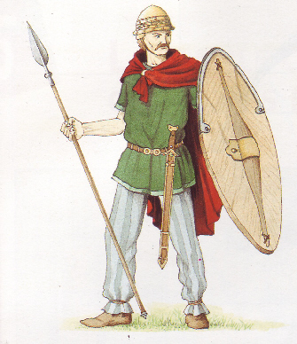  un guerrier gaulois

